3-комн. кв. на длительный срок (от года)  Москва, район Академический, ул. Винокурова, 9  Метро: Академическая, 13 мин. пешком  99 500 ₽ в месяц  1 мес. предоплата без депозита, комиссия 0%  Общая информация: Этаж: 2 / 14 Общая площадь: 64.0 м² Площадь комнат: — Жилая площадь: — Площадь кухни: — В квартире: Кухонная мебель Мебель Холодильник Можно с животными Можно с детьми Телевизор Стиральная машина Балкон Телефон | 17 мая, 18:18
Представитель: Представитель: ID 94877799
Сдаётся 3-комнатная квартира площадью 64 кв.м. с дизайнерским ремонтом на 2 этаже в 14-этажном доме. Из техники есть:
Телевизор
Духовой шкаф
Стиральная машина
Холодильник
Посудомоечная машина
Кондиционер
Микроволновка
Пылесос
Дом - блочный, окна выходят во двор. В подъезде 2 лифта - 0 грузовых и 2 пассажирских. Во дворе есть бесплатная парковка.
Коммунальные услуги по счетчикам оплачиваются дополнительно.
Телефоны: +7 966 064-05-32
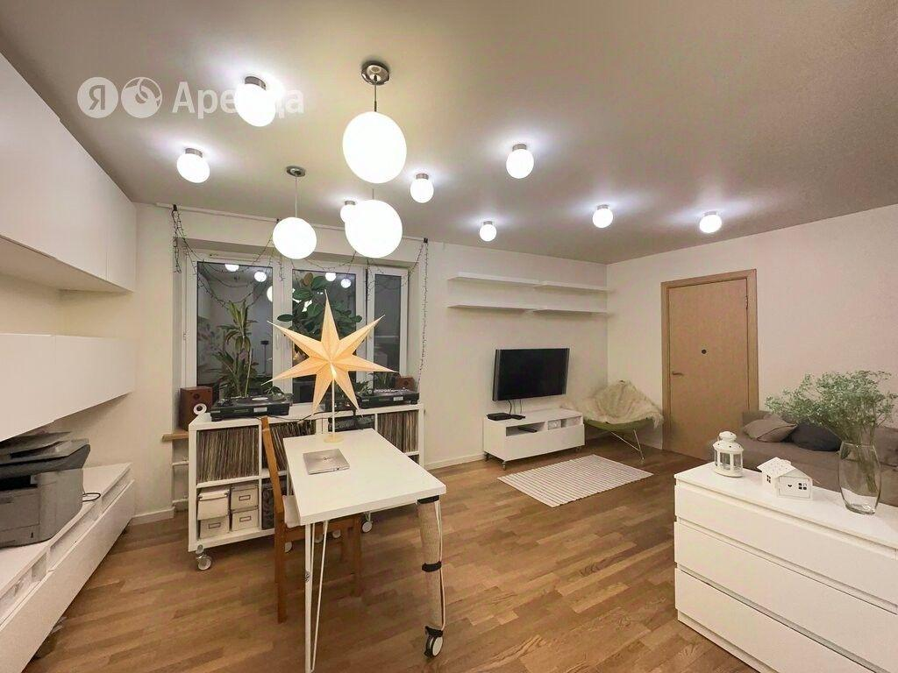 | 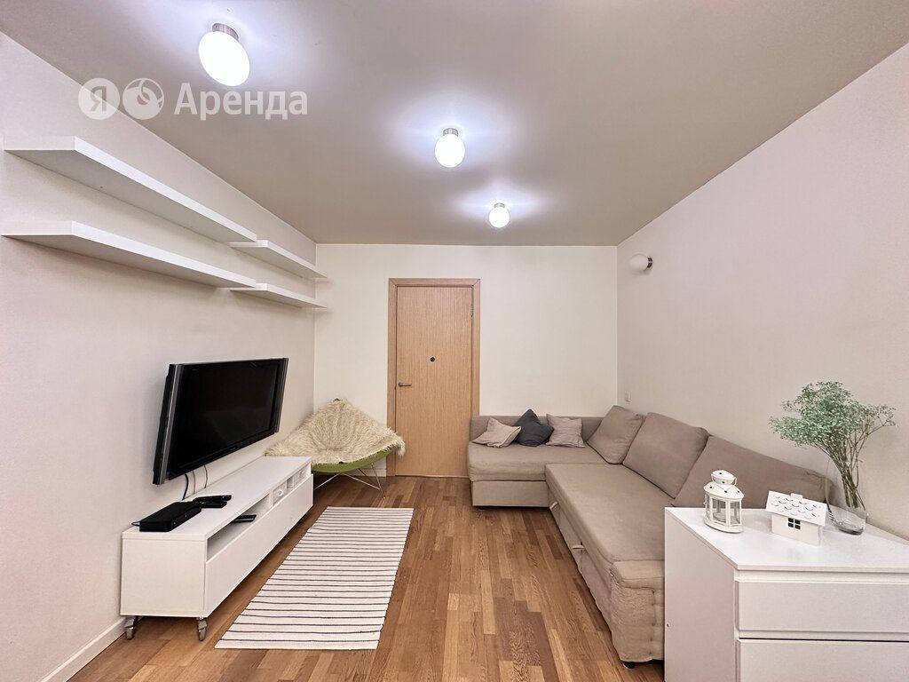
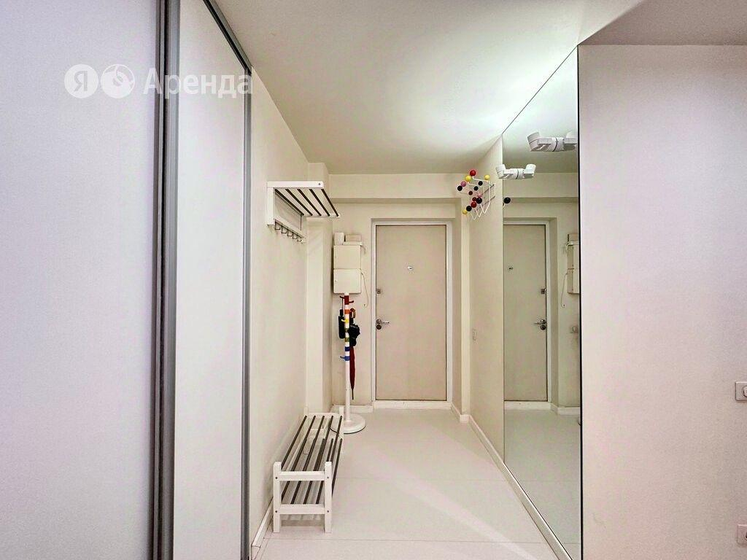 | 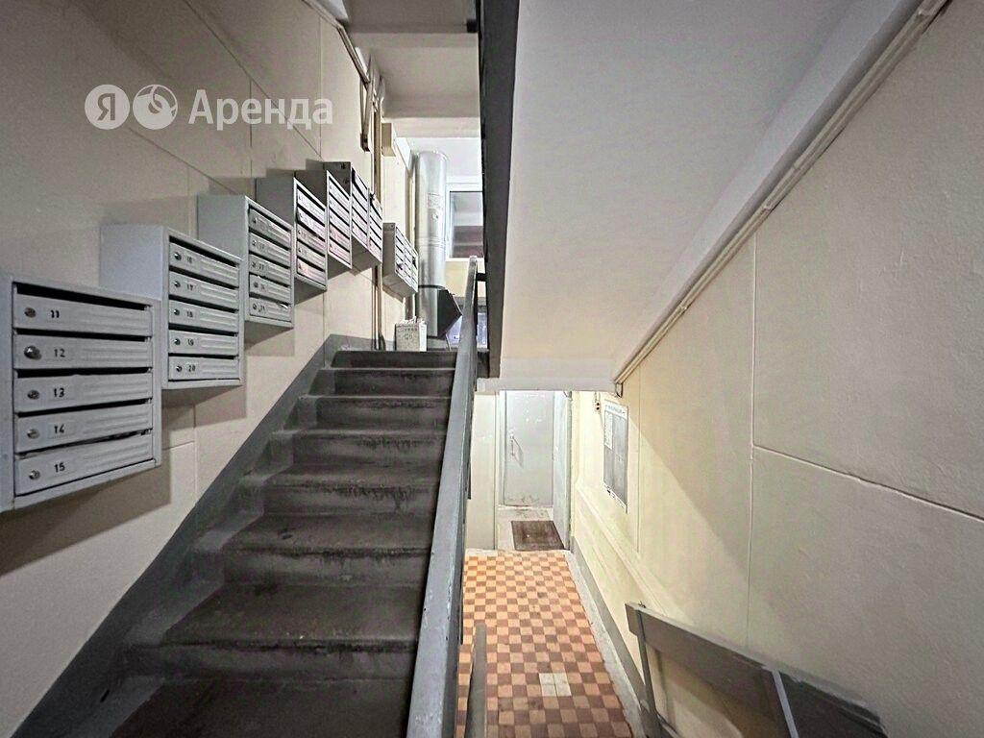
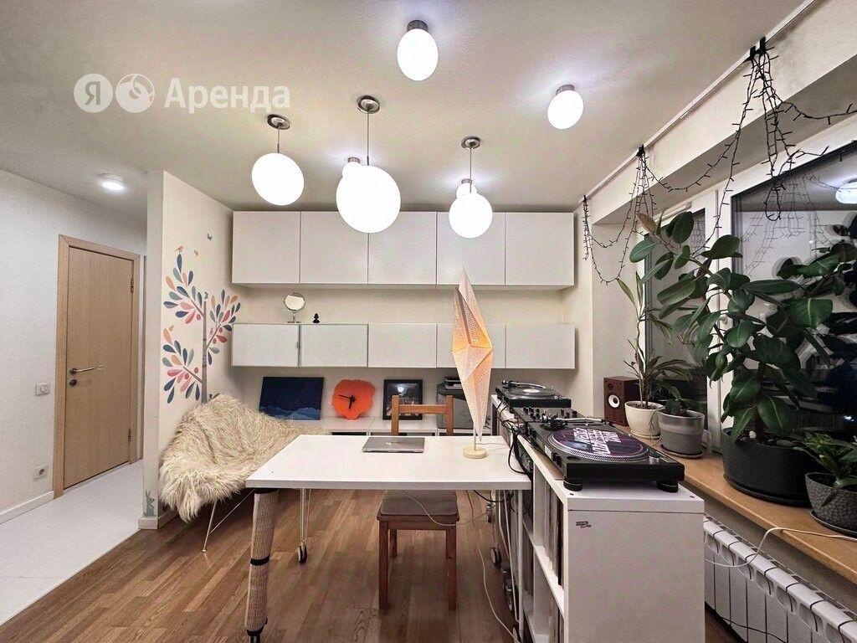 | 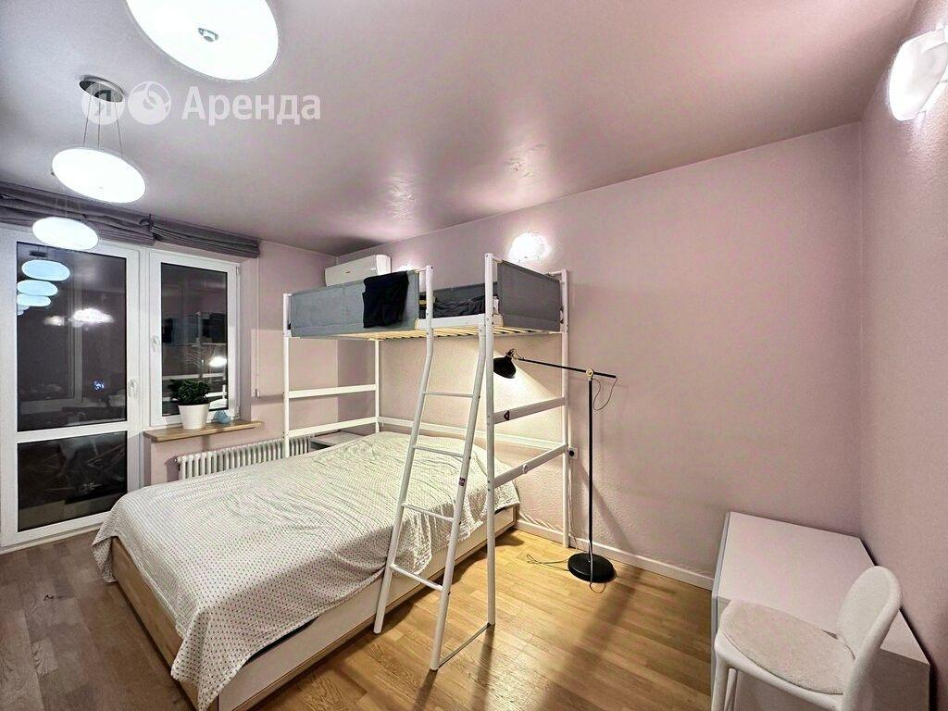
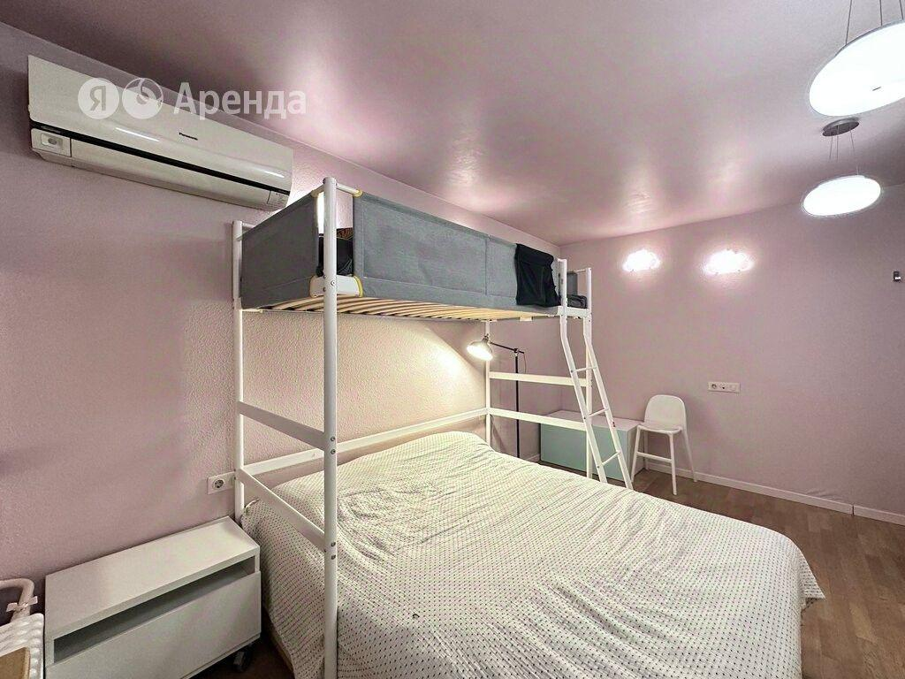 | 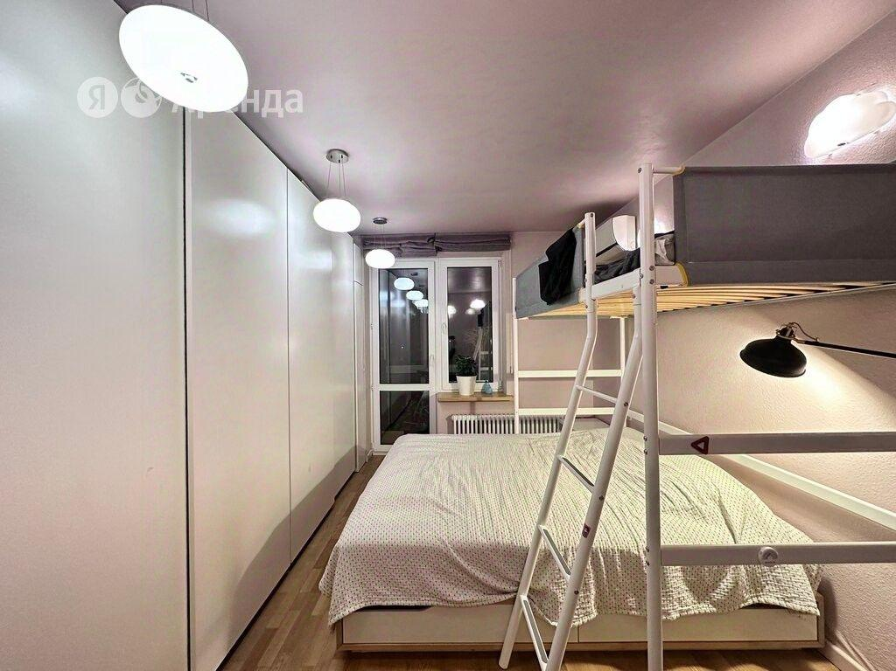
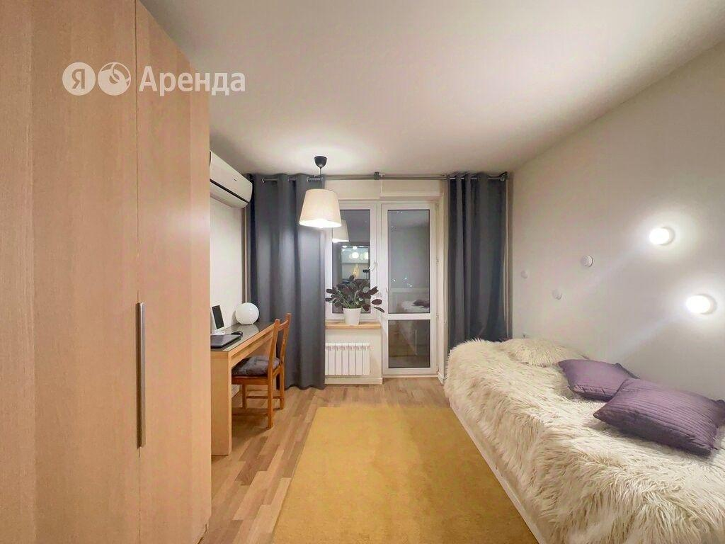 | 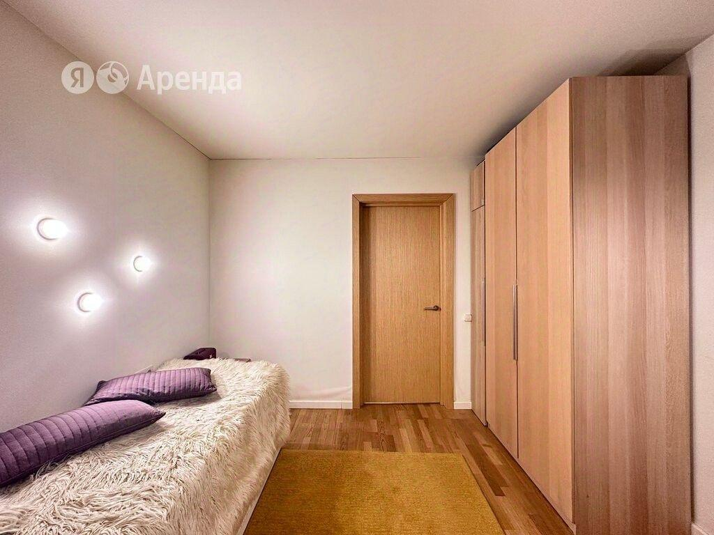
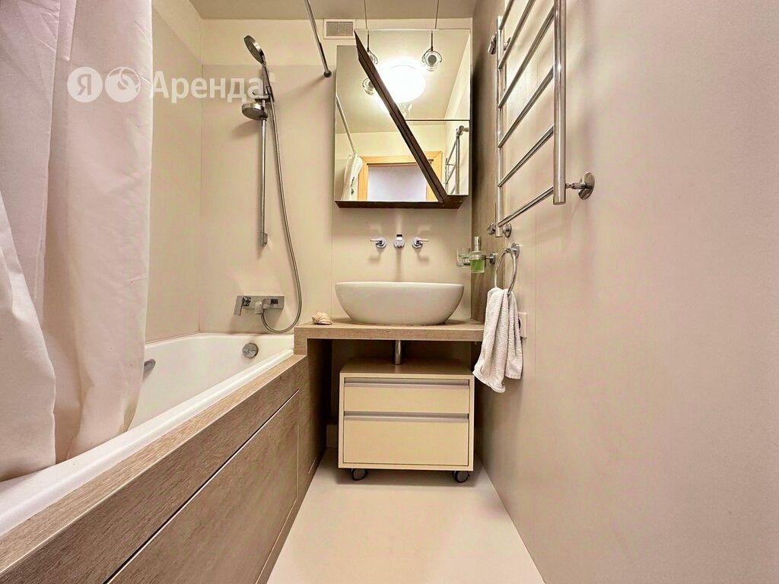 | 